（関西の宇宙開発のこれからを語り行動する会）
特定非営利活動法人関西宇宙イニシアティブ(カスピ)
Kansai Space Initiative(KaSpI)
http://www.kaspi.jp

201６KaSpI

宇宙ふれあいサマーキャンプin HOTANI(穂谷)

日時：8月１３日（土）10時～８月１４日(日)1６時まで 場所：大阪府枚方市穂谷4550番地 枚方市野外活動センター

子供は好奇心に満ち活発で、自然に触れて知る様々な不思議に感動します。しかし最近は、日常生活の中でそのような機会がなかなか得られなくなってきています。

子供たちが宇宙や地球の不思議に触れることをきっかけに自然や科学に興味を持ち、関心を高めてくれることを願って、「宇宙ふれあいキャンプ」第６回を、枚方市穂谷地区の野外空間で開催します。

小・中学生、保護者、地域の皆さん、ぜひ、ご参加下さい。

後援：宇宙航空研究開発機構（JAXA）
協力：枚方市教育委員会、日本宇宙フォーラム（JSF）、日本宇宙少年団（YAC）、京都大学花山天文台、大阪府立大学小型宇宙機システム研究センター、宇宙メダカ研究会・関西支部

プログラム (スケジュールは変更の可能性があります)
８月１３日（土）
10:00 受付開始
10:30 オリエンテーション
11:00 グループミーティング
12:00 昼食：各自お弁当など持参
13:00 講演Ⅰ：「宇宙をめざす君たちへ～ロケットの秘密」
(大阪府立大学生)
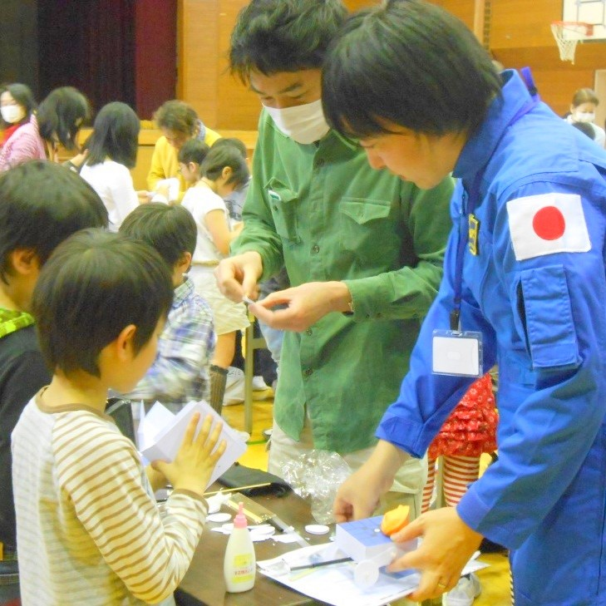
14:10 講演II：｢星の話」（KaSpI大角泰史理事）
15:20 実習Ⅰ：｢偏光万華鏡を作ろう」（KaSpI 大角泰史理事）

17:00 夕食：みんなで作り食べる野外バーベキュー
19:30 実習II：天体望遠鏡による星空観望 （KaSpI 吉川一雄理事）
講演と映画（曇りまたは雨の場合）
21:00 テント村で宿泊

８月１４日（日）
7:00 朝食：パンと牛乳またはジュース
8:00 講演III：「天文・宇宙の最近の話題」（JSF 寺門和夫氏）
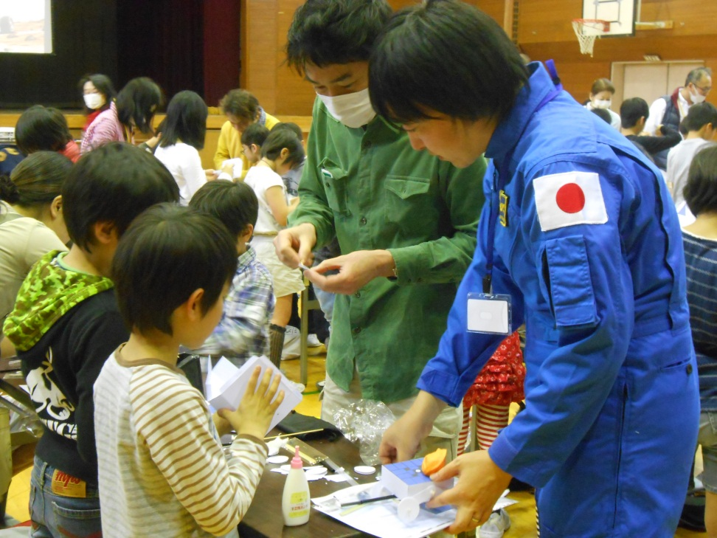
9:10 実習III：｢傘袋ロケットを飛ばそう！製作、競技、表彰」（府大学生）
11:30 昼食（カレーライス等）
13:00 講演IV：「宇宙と生きもの」（東大名誉教授 井尻憲一氏）
14:00 交流会、質問コーナー
- 宇宙メダカの子孫を希望者に配布（協力：宇宙メダカ研究会・関西支部）
15:00 修了式

参加費用（２日間１人分）
小・中学生：7,000円、保護者・一般：7,500円（60歳以上は500円引き） （枚方市民は一律500円引き）
(施設利用料、食費（夜、朝、昼）、傷害保険料など)

以下、裏面に続きます。
お申し込み方法
下記に記載の必要事項を、Ｅメール（アドレス：scamp@kaspi.jp）でご連絡いただき、さらに郵便局から参加費をお振り込みください。Eメールを使用できない方のみFAX（072-254-9906）でも受け付けます。
NPO法人関西宇宙イニシアティブ
振込み口座記号・番号：00900－6－ 225739
郵便局からの、参加費入金通知をもって、お申し込みの受付けとさせて頂きます（７月２９日（金）まで）。
受付けは先着７0名様までと致します。（７0名を超えましたら、以後のお申し込みをお断りすることがあります）
お問い合わせやキャンセルは、上記メールまたはFAXでお願い致します。
申し込み者が５０人に達しない場合、キャンプは中止することがあります。
注意事項
■７月２９日（金）以降のキャンセルはお振込み頂いた参加費をお返しできませんのでご注意下さい。
台風等が来ることが判明した場合は野外活動センターとの相談の上キャンプは中止することがあります。
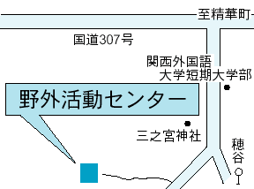
・１３日（土）の昼食は各自でご持参下さい。
・テントハウスは1棟に15人が宿泊できる大きさです。他の参加者様と同じテントハウスに宿泊して頂く場合がありますので、ご承知おき下さい。
・自家用車でこられる方は、その旨、申込書にご記入下さい。駐車場に限りがありますので、先着順に受理致します。満杯になりました場合は自家用車でのご来場をお断り致しますので、ご承知おき下さい。
・小学生のご参加は、同伴される保護者も同時にお申し込み下さい。
小学生のみのご参加は受付け出来ません。
京阪バスで穂谷下車、徒歩30分
京阪 枚方市駅から約50分
近鉄京都線 新田辺駅から約20分
JR学研都市線京田辺駅から約20分
JR学研都市線 津田駅から約30分
JR学研都市線 長尾駅から約30分
・乗り場、時刻についての詳細は後日
お知らせします
・就学年齢未満のお子さまのご参加は受付け出来ません。

申込必要事項
受付後、事務局から最終スケジュール、持ち物などの連絡がございます。
確実に、迅速に、ご連絡させて頂ける方法をご記入下さい。

申込日：
人数 氏名 （男・女） 年齢 小学（ ）年生・中学（ ）年生・保護者
１
２
・・・・
郵便番号：
住所：
Ｅメールアドレス：
電話番号：
（FAX番号：必要な場合だけ）
携帯電話番号：
携帯メールアドレス：
駐車場： 要 ・ 不要

（申込書に記載された個人情報は、本サマーキャンプに関わるご連絡以外の目的で使うことはありません。）

